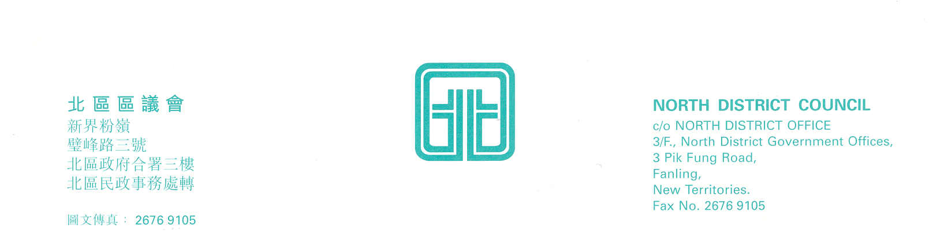

北區區議會社會服務、勞工及經濟事務委員會
第17次會議

上述會議將於2010年9月7日(星期二)下午2時30分在新界粉嶺璧峰路3號北區政府合署3樓北區區議會會議室舉行。當日會議的議程如下：

通過2010年7月6日社會服務、勞工及經濟事務委員會第16次會議記錄；
社會服務、勞工及經濟事務委員會撥款財政報告(截至2010年8月27日止)；
(文件第23/2010號)
社會服務、勞工及經濟事務委員會撥款申請；
(文件第24/2010號) (夾附利益申報表)
2009/10年勞工及就業統計數字；
(文件第25/2010號)
社會服務、勞工及經濟事務委員會撥款中期檢討
(文件第27/2010號)
提案：要求社會福利署檢討綜援金監察機制
(文件第26/2010號)；
其他事項；
下次開會日期。

上述會議歡迎市民旁聽，並會以廣東話進行。若旁聽人士需要英語傳譯，可於會議前最少三個工作天致電本秘書處(電話：2675 1578)要求安排。
北區區議會秘書處

2010年8月30日

